Региональный этап Всероссийской экологической акции
«Волонтёры могут всё»

Муниципальное общеобразовательное учреждение
Зебляковская средняя общеобразовательная школа.
Шарьинский муниципальный район

«Шиповник ягода здоровья»
Номинация «Волонтеры спешат на помощь»
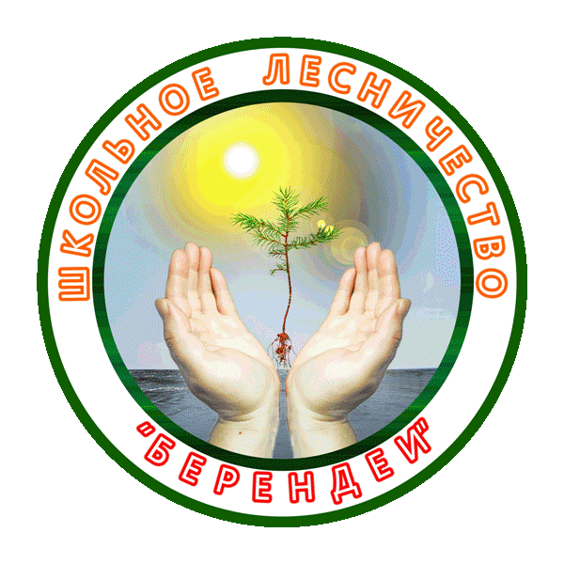

Автор: Гаина Елизавета Сергеевна
Школьное лесничество «БЕРЕНДЕИ»
Зебляковская средняя школа
Руководитель ШЛ Шуракова Н.И
ОГКУ Шарьинское лесничество

2022 год.

Оглавление
1. Паспорт проекта 3
2. Описание проекта 7
3. Мероприятия проекта 9
4.Выводы. 15

Паспорт проекта
Название проекта | «Шиповник – ягода здоровья»
Номинация | «Волонтеры спешат на помощь»
Организация заявитель | МОУ Зебляковская средняя общеобразовательная школа, школьное лесничество Берендеи»  157550 Костромская область Шарьинский район  ул. Костромская дом 31  телефон 8(49449)3-11-19  электронная почта zebljaki@mail.ru  http://www.eduportal44.ru/sharya  https://vk.com/club131925209
Автор проекта: | Школьный лесничий Гаина Елизавета Сергеевна и команда школьного лесничества «Берендеи» Зебляковской школы ученики 6 -9 класса  Перегудин Александр  Осокин Александр  Черная Анастасия  Боркова Екатерина  Зарубин Анатолий  Добряков Артем  Будорагин Богдан  Будорагина Варвара
Команда проекта | Шуракова Наталья Ивановна - руководитель школьного лесничества «Берендеи» ОГКУ «Шарьинское лесничество»  Смирнов Андрей Юрьевич - заместитель председателя Шарьинского отделения Русского Географического общества,  Смирнова Анастасия Сергеевна – руководитель ресурсного центра по поддержке добровольчества Шарьинского муниципального района  ДО «Музейный клуб «Феникс»» школа № 21, руководитель Логинова Наталья Александровна,  Комитет образования Шарьинского муниципального района.  Комитет по культуре и спорту Шарьинского муниципального района
Целевая аудитория проекта | Члены школьного лесничества «Берендеи» Зебляковской средней школы Зебляковского сельского поселения,  «Музейный клуб «Феникс»» школа № 21 г. Шарья, волонтерский отряд молодежного совета Одоевского сельского поселения ««Грустных NET»,  волонтерский отряд Ивановского сельского поселения члены молодежного совета "БЭМС"  Граждане пожилого возраста, пенсионеры и инвалиды.
География проекта | Шарьинский муниципальный район и город Шарья.
Актуальность проекта | В современном мире постепенно увеличивается количество людей пожилого возраста и многие из нас, устав от проблем, становятся социально равнодушными и теряют чувство сострадания к ближнему.  Актуальность проекта заключается в том, что в сегодняшние дни существует недостаток в общении подрастающего поколения с пожилыми людьми. Возникает необходимость духовно-нравственного и гражданско-патриотического воспитания молодежи.
Уникальность проекта | В Шарьинском муниципальном районе с 2018 года стало доброй традицией в сентябре проводить одно из самых увлекательных, интересных и полезных мероприятий – благотворительную акцию по сбору шиповника! Приуроченный ко дню пожилого человека.  Шиповник - растение, которое несёт пользу организму, улучшая работу органов и восстанавливая иммунитет.  Это невероятно красивое, ароматное и полезное растение не случайно называют дикой розой. Близкий родственник самого прекрасного цветка на земле — шиповник тоже имеет шипы, но при этом богат витамином С и другими полезными микроэлементами.  Лечебные свойства шиповника известны с давних времен. В лекарственных и профилактических целях используют практически все части шиповника, но самыми полезными считаются плоды. Это объясняется высоким содержанием в них витамина С, концентрация его здесь выше, чем в черной смородине и лимоне. Плоды дикой розы также могут похвастаться разнообразием биологически активных веществ.  Их всегда употребляли в пищу, сушили, варили компоты, также как из обычных сухофруктов. Плоды шиповника в отваре обладают множеством целебных свойств. Это витаминное, сосудоукрепляющее, желчегонное, гепатопротективное, то есть защищающее печень средство.  Это уникальная возможность обеспечить целебными ягодами шиповника: Шарьинское отделение Всероссийского общества инвалидов, паллиативное отделение Рождественской больницы.
Цель проекта | Развитие социальной самореализации подростков путем включения их в различные виды социальной активности, в общественную и социально-значимую деятельность, формирование толерантного отношения и взаимодействия в обществе, развитие гуманности и милосердия, популяризация идей добровольчества в молодежной среде.
Задачи проекта | Развивать навыки социального взаимодействия, формировать толерантное отношение и взаимодействие в обществе.  Формировать активную жизненную позицию у молодежи и стремление заниматься волонтерской деятельностью.  Собрать плоды шиповника и передать ее в дар в паллиативное отделение Рождественской больницы Шарьинскому отделению Всероссийского общества инвалидов.
Краткое описание механизма реализации проекта. | С 2018 года в Шарьинском мунипальном районе ежегодно проводится благотворительная акция «Шиповник – ягода здоровья»  В 2018 – 2019 году в акции принимали участие волонтеры Одоевского сельского поселения, в 2020 году в акции по сборе плодов шиповника приняло участие 3 команды – волонтеры Одоевского, Зебляковского поселения и «Музейный клуб «Феникс»» школа № 21 г. Шарья. В 2021 году благотворительная акция собрала участников 5 команд.  С 2020 года школьное лесничество Берендеи Зебляковской школы активные участники и организаторы благотворительной акции.  Так как территория района большая было решено в 2021 году проводить раздельно по поселениям. Для сбора плодов шиповника выбираются экологически чистые участки вдоль реки Ветлуги. И для дружной команды участников благотворительной акции за один час удается собрать несколько десятков килограмм шиповника.  Сбор шиповника - это праздник друзей, где можно поделиться планами работы, узнать много нового из жизни волонтеров, пригласить к партнерству и найти новый участников проводимых акций и договориться о новых совместных мероприятиях.  Это мероприятие на территории Шарьинского муниципального района проводилось уже в 4 раз. Приятно дарить людям праздник, особенно тем, кто в этом так нуждается. Конечно, жаль, что нет возможности обеспечить всех пожилых людей и людей с ограниченными возможностями таким богатым витаминами продуктом.  Мы надеемся, что наш проект привлечет внимание более широких слоёв населения нашего района и города. Это мероприятием по сбору шиповника будет традиционным и ежегодным, а количество участников будет увеличиваться, а значит мы сможем собрать больше шиповника и обеспечить ею большее количество людей. Кроме этой акции реализуется проект по сбору клюквы ко дню пожилых людей, также планируется, заготовка лекарственных трав.
Сроки реализации проекта | Ежегодно август- октябрь
Достигнутые результаты проекта | Собрано ягод шиповника:  2018 году - 10 кг  2019 году – 14 кг.  2020 году – 45 кг  2021 году - 92 кг

Описание проекта
В современном мире постепенно увеличивается количество людей пожилого возраста и многие из нас, устав от проблем, становятся социально равнодушными и теряют чувство сострадания к ближнему.
Актуальность проекта заключается в том, что в сегодняшние дни существует недостаток в общении подрастающего поколения с пожилыми людьми. Возникает необходимость духовно-нравственного и гражданско-патриотического воспитания молодежи.
С 2018 года на территории Шарьинского муниципального района реализуется проект «Шиповник –ягода здоровья». Он направлен на формирование толерантности с обеих сторон, повышение качества жизни пенсионеров и инвалидов, внедрение новых форм и методов социального облуживания.
Востребованность проекта целевой аудиторией.
Души наших родных и близких ранимы и чувствительны, ведь за их плечами – прожитые годы. Многие из них в жизни пережили тяжелые минуты невзгод и испытаний, положили на чашу весов нашего с вами благополучия свое здоровье. Мы любим наших бабушек и дедушек, но не всегда находим время, чтобы их навестить, а иногда даже и позвонить. Тут и приходят на помощь пожилым людям волонтеры, их не нужно об этом просить, потому что это ребята, которые именно своими делами помогают людям, не требуя от них ничего взамен. Пожилые люди, а также граждане с ограниченными возможностями благодарны волонтерам за то, что они постоянно оказывают помощь в уборке территории возле дома, помогают складывать и приносят дрова для печного отопления, приносят питьевую воду из колодца, в зимнее время приходят и прочищают дорожки от снега, справляются как у них дела. Они не требуют многого, для них важно просто человеческое участие и внимание.
Цель проекта:
Развитие социальной самореализации подростков путем включения их в различные виды социальной активности, в общественную и социально-значимую деятельность, формирование толерантного отношения и взаимодействия в обществе, развитие гуманности и милосердия, популяризация идей добровольчества в молодежной среде.
Задачи проекта:
Развивать навыки социального взаимодействия, формировать толерантное отношение и взаимодействие в обществе.
Формировать активную жизненную позицию у молодежи и стремление заниматься волонтерской деятельностью.
Собрать плоды шиповника ко дню пожилого человека и передать ее в дар в паллиативное отделение Рождественской больницы Шарьинскому отделению Всероссийского общества инвалидов.
Ожидаемые результаты:
- Развитие технологи социальной работы добровольцев;
- Распространение волонтерского движения среди молодежи;
- Улучшение качества жизни граждан пожилого возраста и инвалидов.
План реализации проекта
Этапы реализации проекта.
I этап – Подготовительный:
- формирование у волонтеров мотивации на участие в проекте;
-создание волонтерского отряда и распределение обязанностей между участниками;
-формулировка целей и задач проекта;
- разработка плана мероприятий.
II этап – практический, предусматривает организацию общения волонтёров с пожилыми людьми, а также социальную помощь пенсионерам.
III этап – обобщающий этап состоит из: подведения итогов проекта и анализа результатов
деятельности.

Мероприятия проекта
О работе школьного лесничества «Берендеи» известно не только в Шарьинском районе, но и в области. Это коллектив единомышленников готовый всегда прийти на помощь. Школьное лесничество организатор и участник многих проводимых мероприятиях на территории Шарьинского муниципального района и города Шарьи. Волонтерский отряд принимает активное участие в благоустройстве территории Зебляковского сельского поселения, участвует в благотворительных акциях, фестивалях. Принимали участие в сборе шиповника для центра паллиативного отделения с. Рождественское.
Наше школьное лесничество как волонтерский отряд имеет свою страницу на сайте добро.рф https://dobro.ru/dashboard/organizer/10541155/events. Все участники акций регистрируются на мероприятия, которые организуются школьным лесничеством, а также ресурсным волонтерским центром Шарьинского муниципального района.
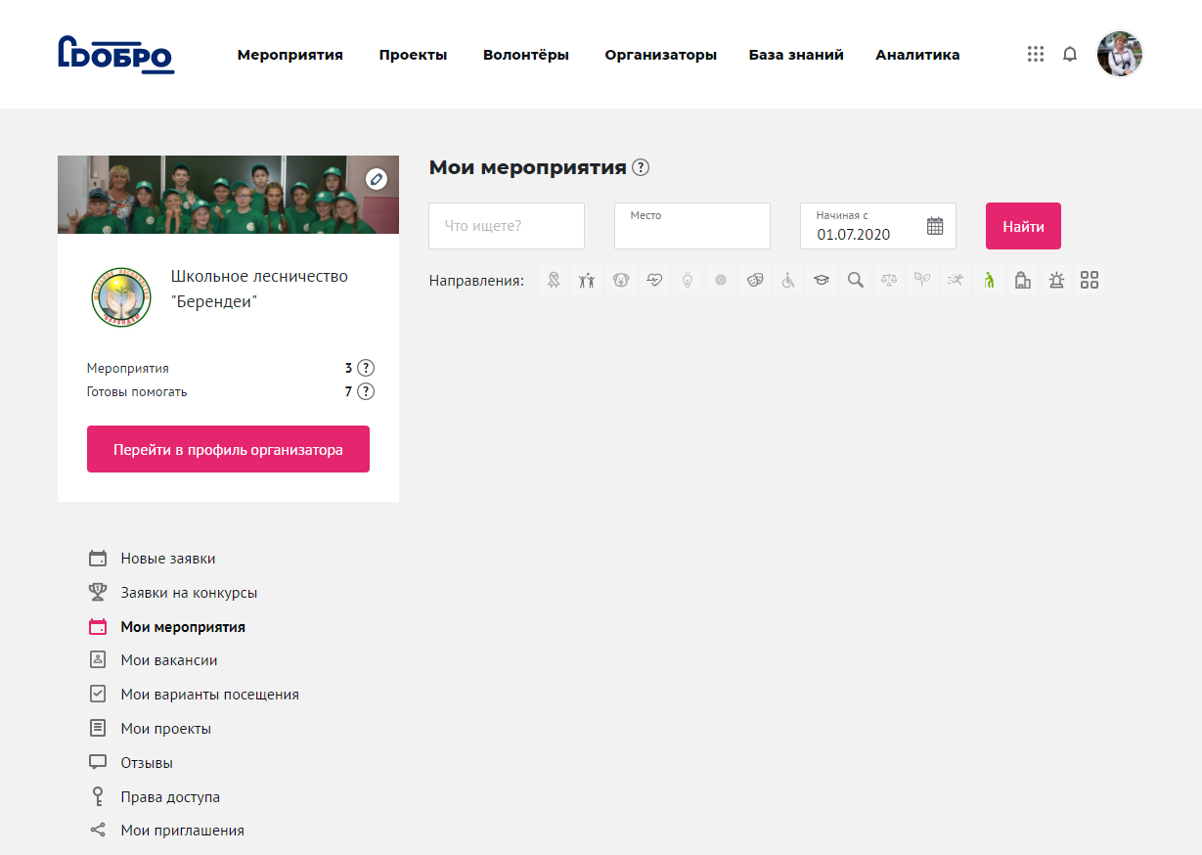

В Шарьинском муниципальном районе с 2018 года стало доброй традицией в сентябре проводить одно из самых увлекательных, интересных и полезных мероприятий – благотворительную акцию по сбору шиповника! Приуроченный ко дню пожилого человека.
Шиповник - растение, которое несёт пользу организму, улучшая работу органов и восстанавливая иммунитет.
Это невероятно красивое, ароматное и полезное растение не случайно называют дикой розой. Близкий родственник самого прекрасного цветка на земле — шиповник тоже имеет шипы, но при этом богат витамином С и другими полезными микроэлементами.
Лечебные свойства шиповника известны с давних времен. В лекарственных и профилактических целях используют практически все части шиповника, но самыми полезными считаются плоды. Это объясняется высоким содержанием в них витамина С, концентрация его здесь выше, чем в черной смородине и лимоне. Плоды дикой розы также могут похвастаться разнообразием биологически активных веществ.
Их всегда употребляли в пищу, сушили, варили компоты, также как из обычных сухофруктов. Плоды шиповника в отваре обладают множеством целебных свойств. Это витаминное, сосудоукрепляющее, желчегонное, гепатопротективное, то есть защищающее печень средство.
Это уникальная возможность обеспечить целебными ягодами шиповника: Шарьинское отделение Всероссийского общества инвалидов, паллиативное отделение Рождественской больницы и Шарьинский центр социального обслуживания населения.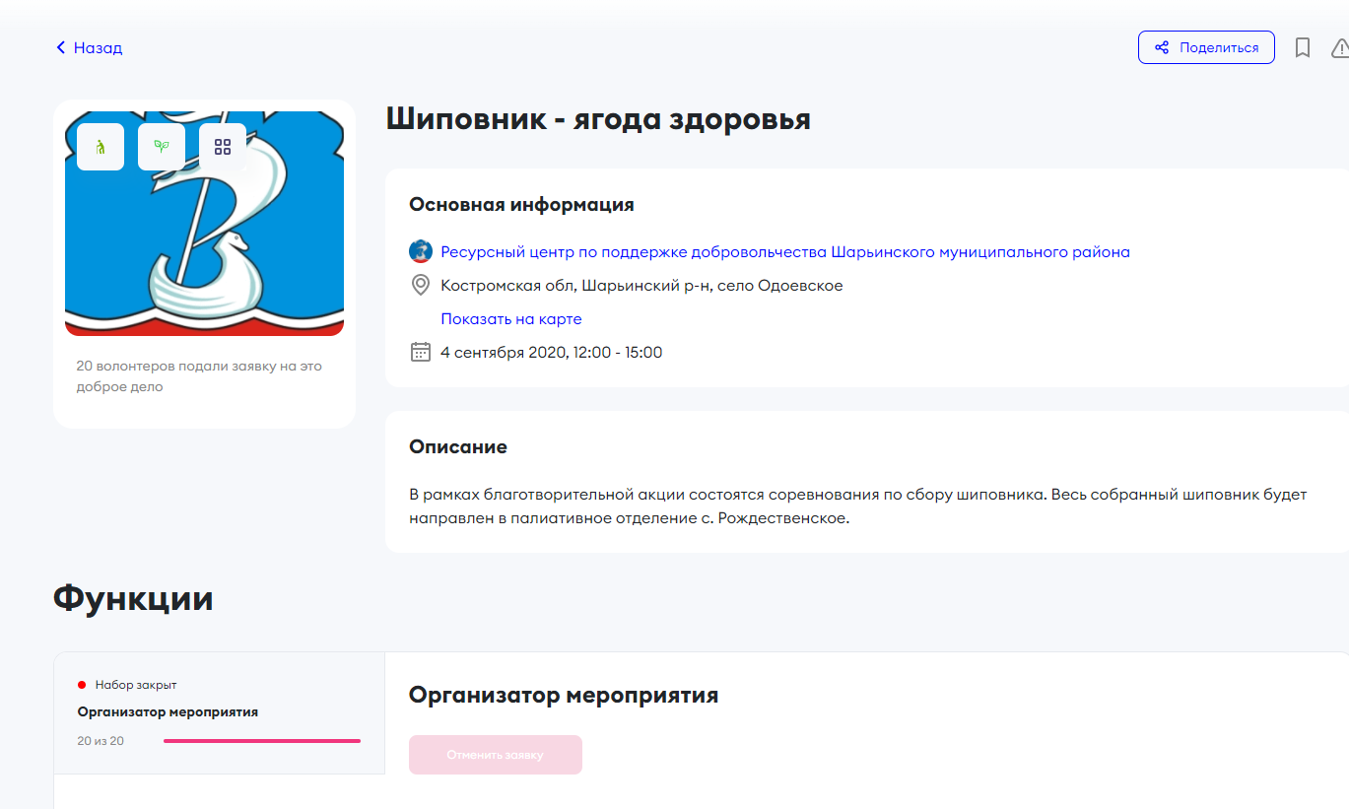
Так как территория Шарьинского муниципального района большая, было решено в 2021 году проводить раздельно по поселениям. Для сбора плодов шиповника выбираются экологически чистые участки вдоль реки Ветлуги. И для дружной команды участников благотворительной акции за один час удается собрать несколько десятков килограмм шиповника.
Сбор шиповника - это праздник друзей, где можно поделиться планами работы, узнать много нового из жизни волонтеров, пригласить к партнерству и найти новый участников проводимых акций и договориться о новых совместных мероприятиях.

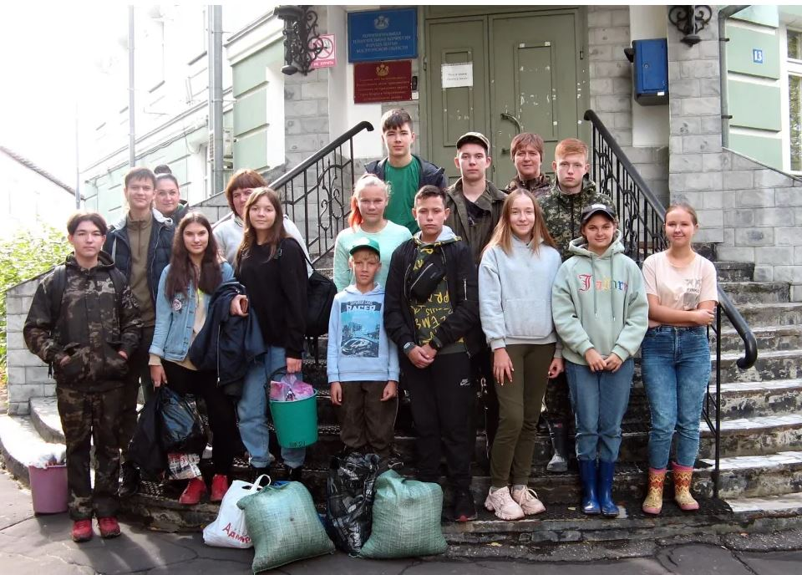
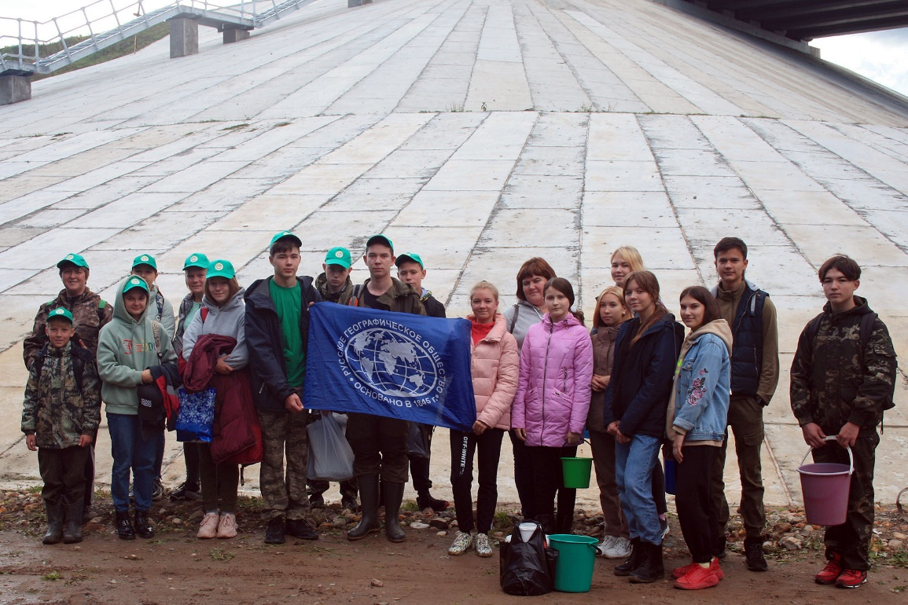

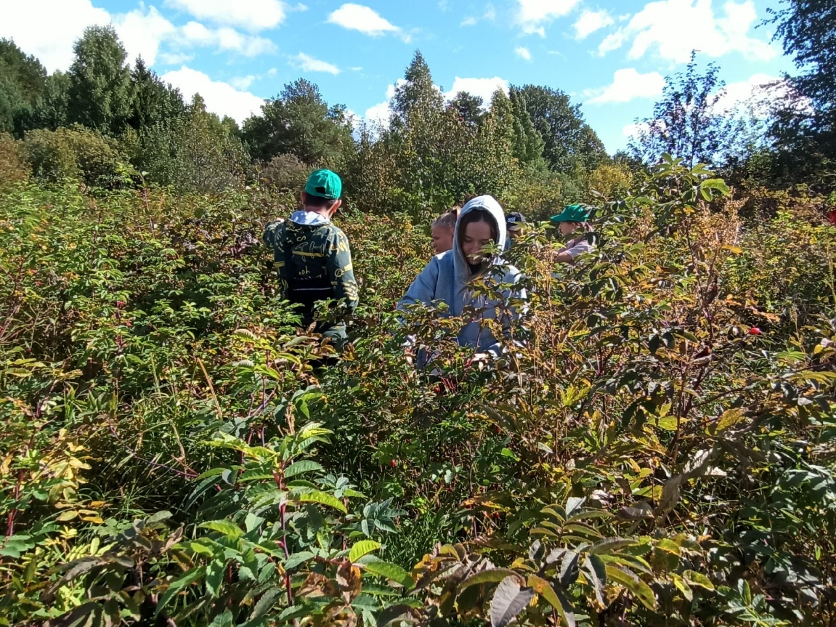
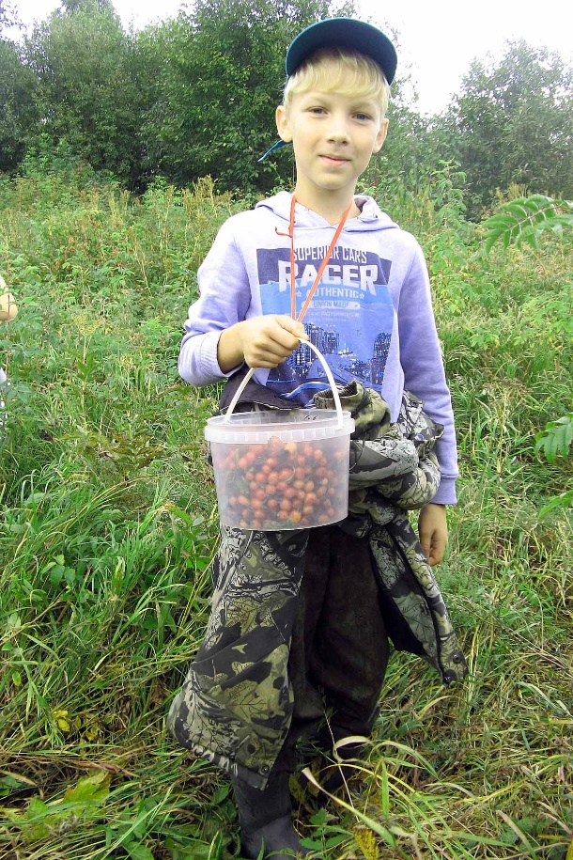
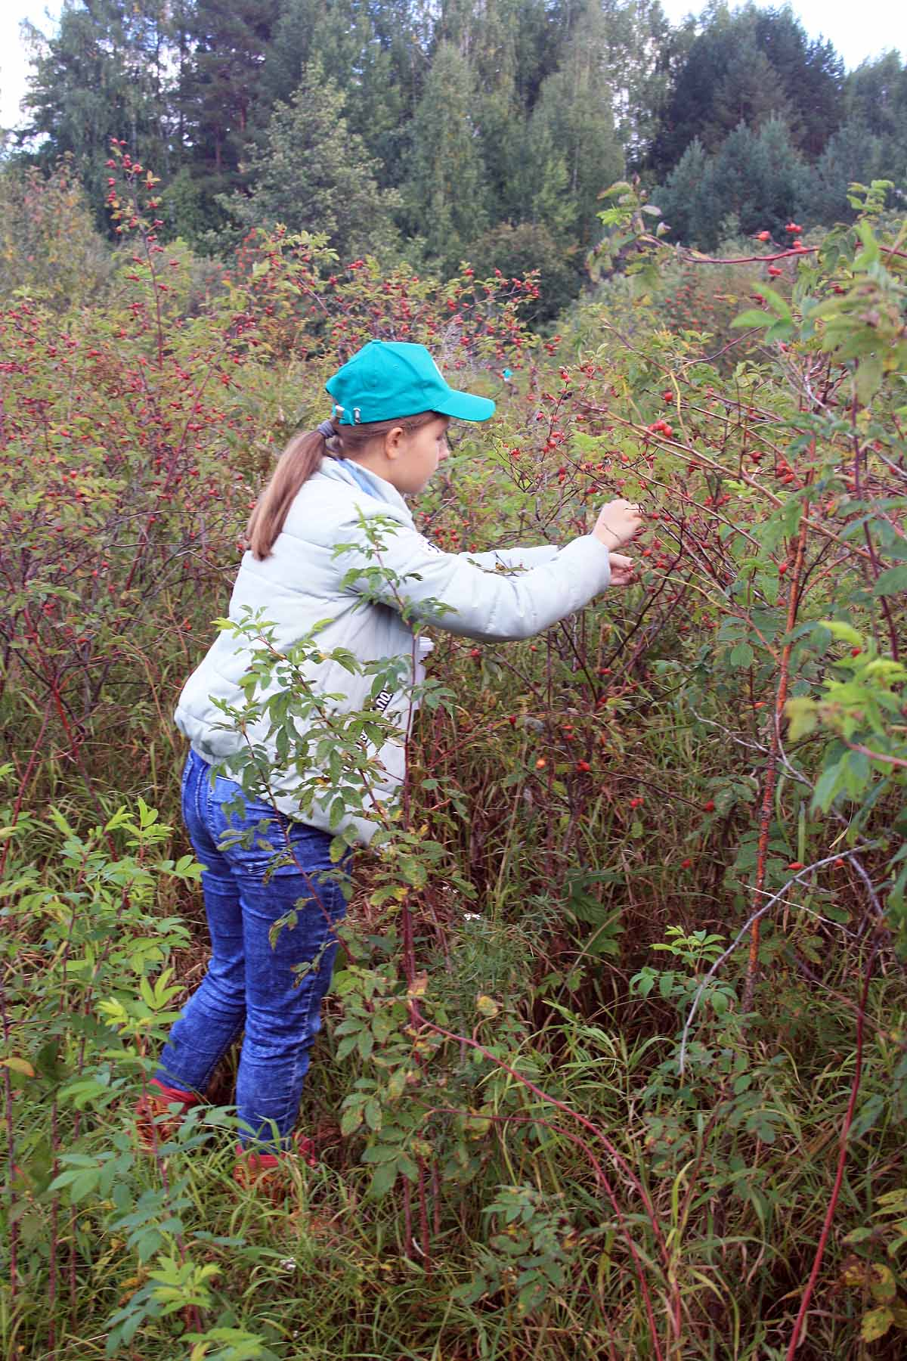

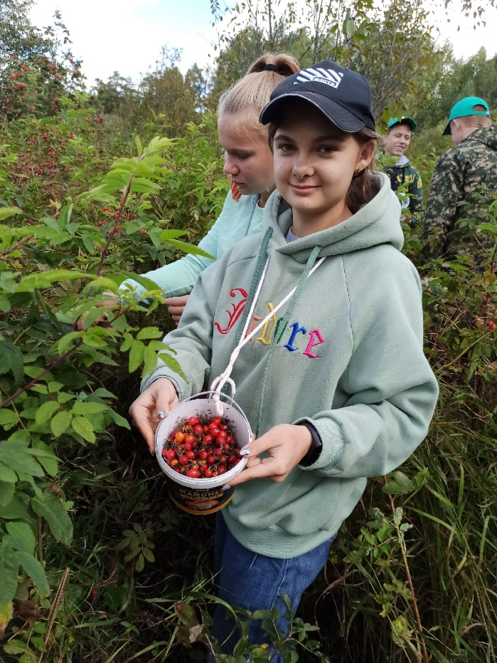
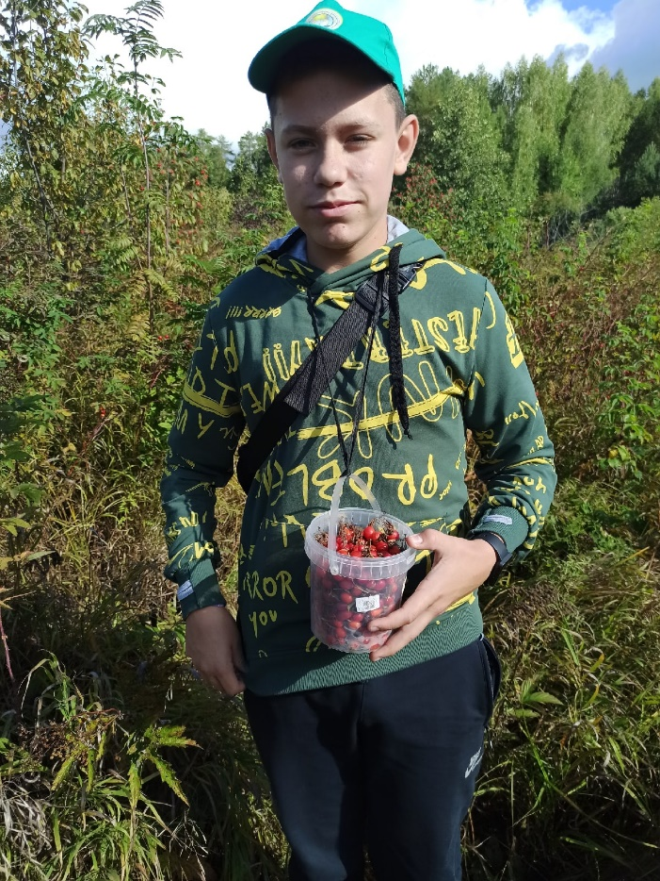

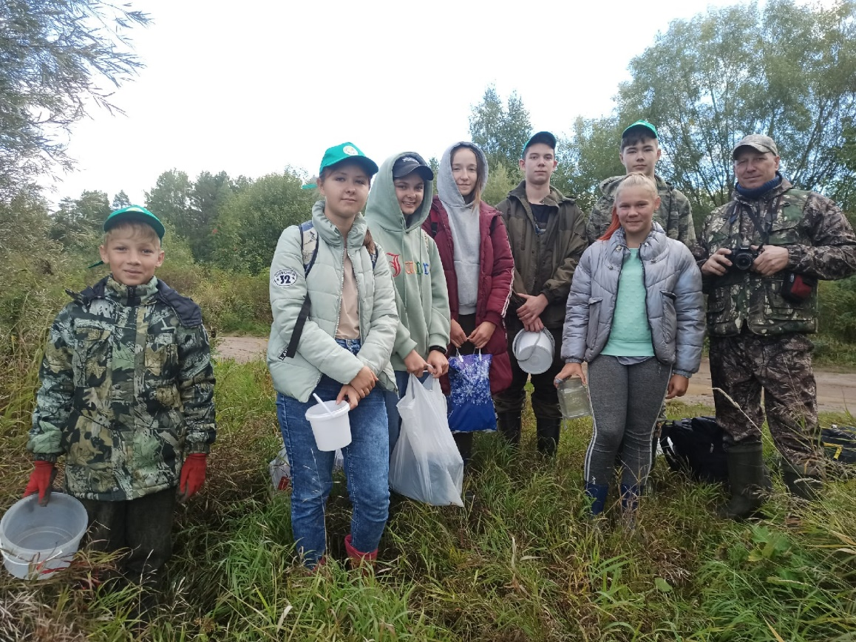

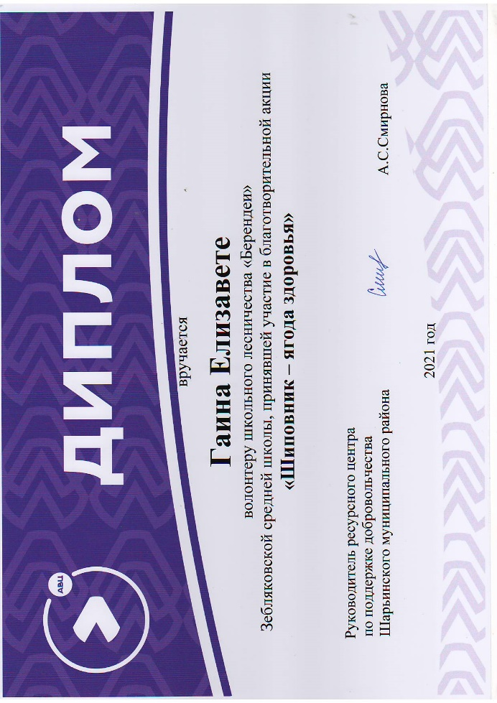
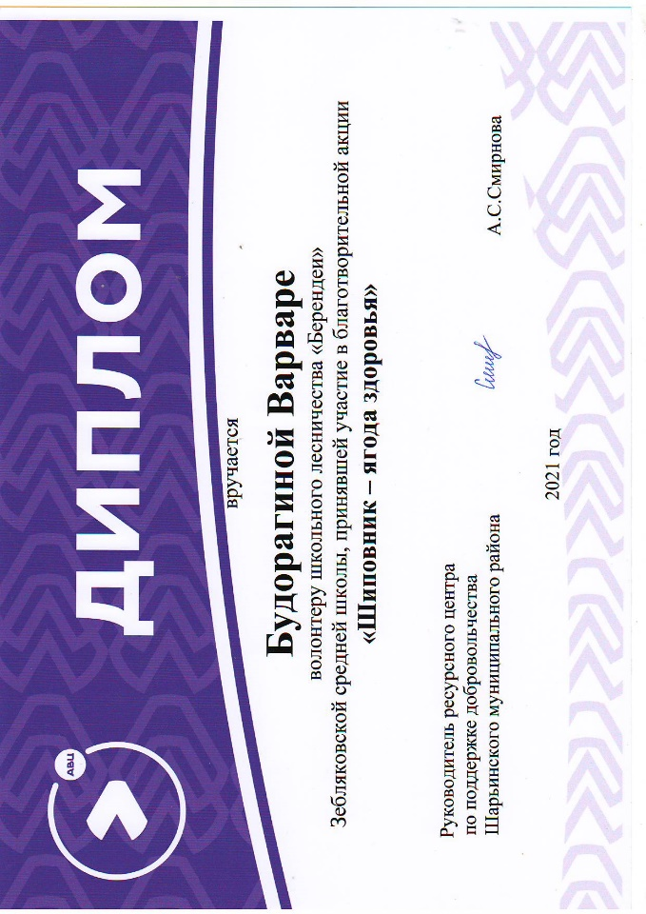
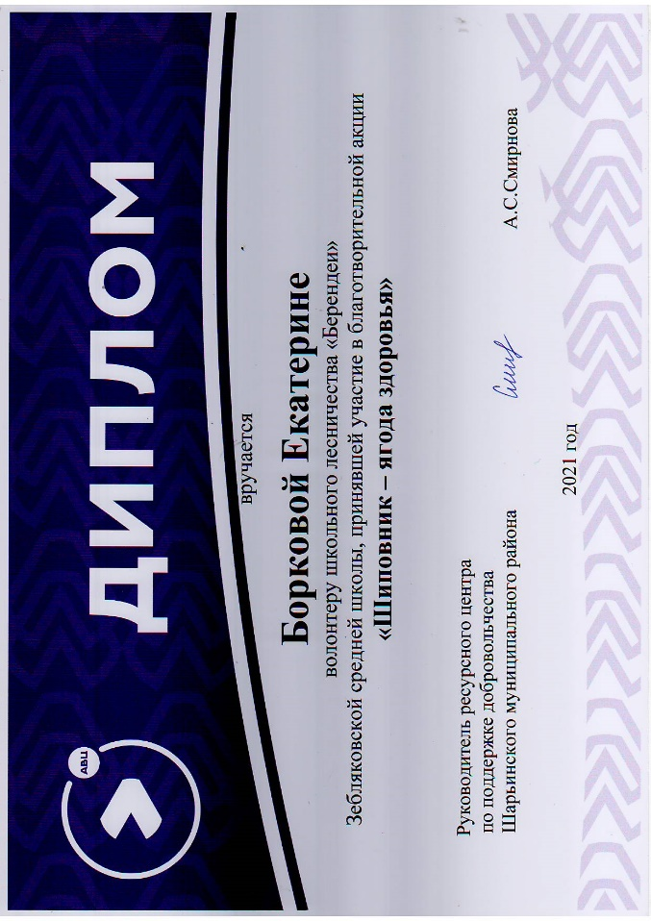
Все участники акций награждаются дипломами участника и благодарственными письмами.
Это мероприятие на территории Шарьинского муниципального района проводилось уже в 4 раз. Приятно дарить людям праздник, особенно тем, кто в этом так нуждается. Конечно, жаль, что нет возможности обеспечить всех пожилых людей и людей с ограниченными возможностями таким богатым витаминами продуктом.
Мы надеемся, что наш проект привлечет внимание более широких слоёв населения нашего района и города. Это мероприятием по сбору шиповника будет традиционным и ежегодным, а количество участников будет увеличиваться, а значит мы сможем собрать больше шиповника и обеспечить ею большее количество людей. Кроме этой акции реализуется проект по сбору клюквы ко дню пожилых людей, также планируется, заготовка лекарственных трав.
Шиповник, собранный в Ивановском и Одоевском поселениях, был передан в паллиативное отделение Рождественской больницы. А собранные Шарьинскими и Зебляковскими волонтерами ягоды передали в ВОИ города Шарья.
О реализации проекта было освещено в СМИ, газете «Ветлужский край», интернете.
https://vk.com/club131925209?w=wall-131925209_1729%2Fall
https://smi44.ru/news/municipal/vitaminnaya-pomoshch-volontery-rgo-sobrali-yagody-shipovnika-dlya-invalidov/
https://dlh44.ru/news/0083b67e-b88f-4248-9eeb-042c554e9566/a50354a7-2526-4bf8-950d-a8f6ca12d5c3.aspx
https://www.rgo.ru/ru/article/volontyory-rgo-speshat-na-pomoshch
http://wetlkrai.ru/?p=2724

4.Выводы.
Участники проекта имеют активную жизненную позицию и желание заниматься волонтерской деятельностью.
Командой волонтеров было собрано 92 кг. Собранные плоды шиповника переданы в дар - паллиативное отделение Рождественской больницы, Шарьинскому отделению Всероссийского общества инвалидов.

